中國語文（二）

（非華語學生適用）

課冊

**第十課 做個好學生**

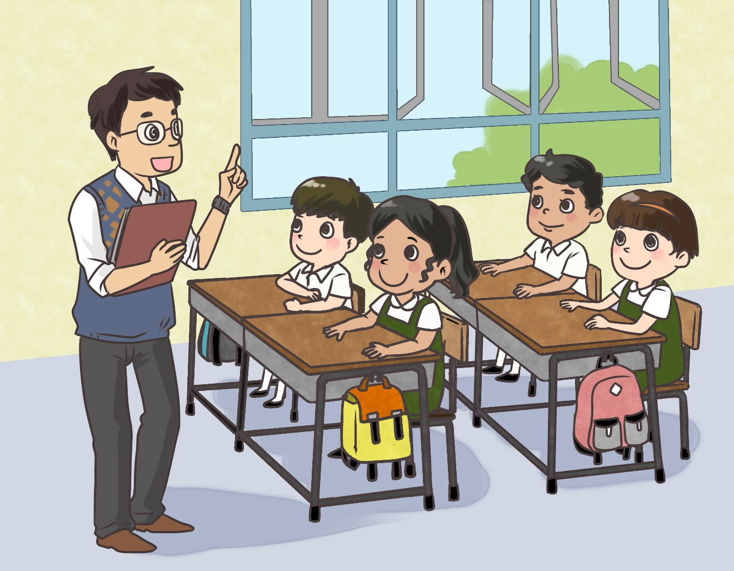

姓名：\_\_\_\_\_\_\_\_ 班級：\_\_\_\_\_\_\_\_\_

**(一) 看一看，説一説**

怎樣做個好學生？

|  |
| --- |
| C:\Users\chengmanfong\Desktop\Graphic bank\生活\學校生活\22.jpg  C:\Users\chengmanfong\Desktop\Graphic bank\生活\學校生活\94.jpgC:\Users\chengmanfong\Desktop\Graphic bank\生活\學校生活\43.pngD:\初階學習材料\Graphic bank\生活\學校生活\069_0830.jpg  ？ |

**(二) 學句子**

常常

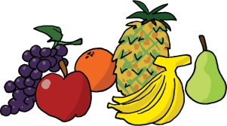1.

我常常吃水果。

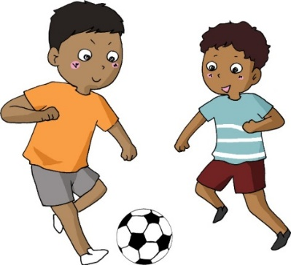2.

他常常踢足球。

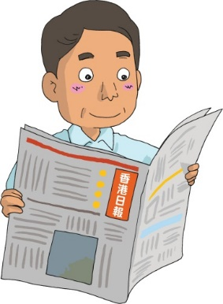3.

爸爸常常看報紙。

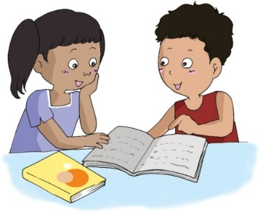4.

我常常請教同學。

**説一説**

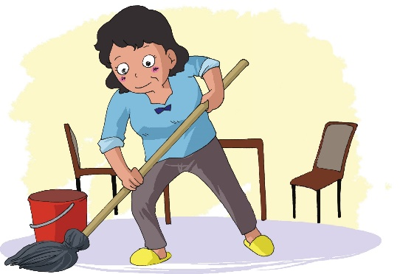1.

2.

|  |  |
| --- | --- |
| D:\初階學習材料\Graphic bank\生活\日常生活\01_24b.jpg |  |

3.

|  |
| --- |
| **D:\初階學習材料\Graphic bank\生活\日常生活\3a_002.jpg** |

才

|  |
| --- |
| C:\Users\chengmanfong\Desktop\PIC\IMG_0892.JPGC:\Users\chengmanfong\Desktop\PIC\IMG_0887.JPG  她 洗完手 才吃飯。 |

例子：

**説一説**

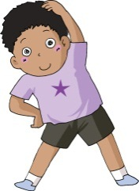1.



他做完熱身運動才游泳。

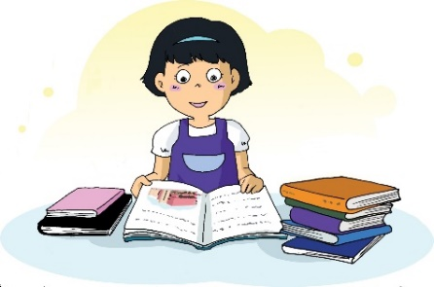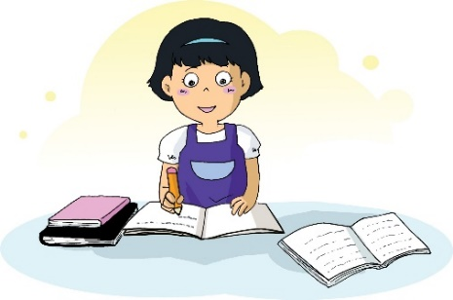2.

姐姐做完功課才温習。

**填一填**

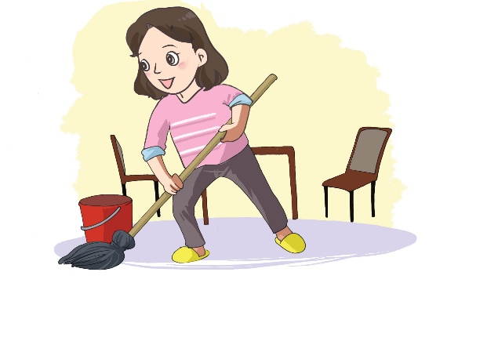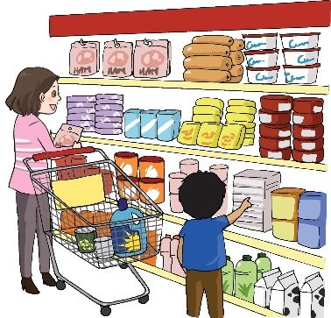  
1.

媽媽做完家務才\_\_\_\_\_\_\_\_\_\_\_\_。

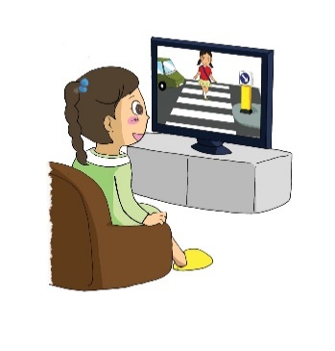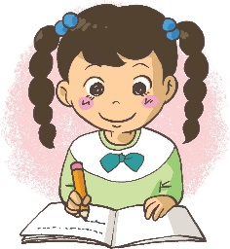2.

她\_\_\_\_\_\_\_\_\_\_\_\_才看電視。

3.

\_\_\_\_\_\_\_\_\_\_\_\_\_\_才\_\_\_\_\_\_\_\_\_\_\_\_\_\_。

**(三) 説一説**

**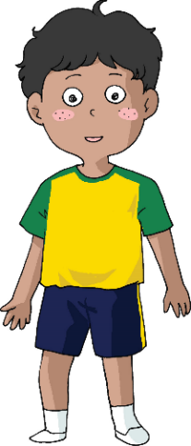**

小明是二年級的學生。

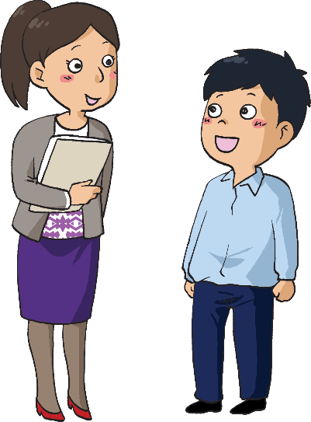

小東是一個好學生。

阿里是我的同學。

**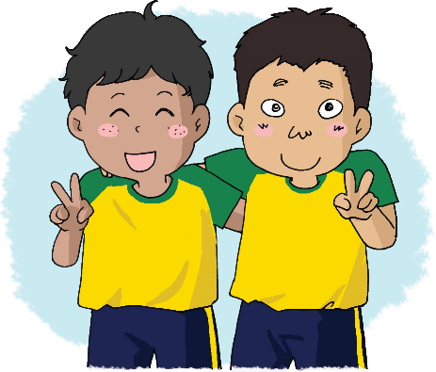**

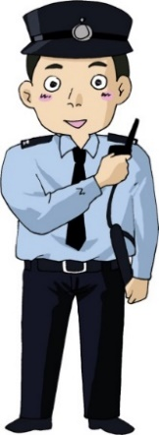**寫一寫**

1. 他的哥哥是一位\_\_\_\_\_\_\_\_\_。

警察

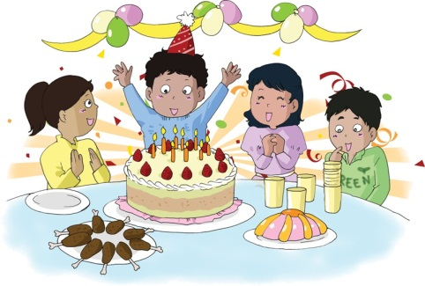

1. 今天\_\_\_\_\_\_\_\_\_\_\_\_\_\_\_。

生日

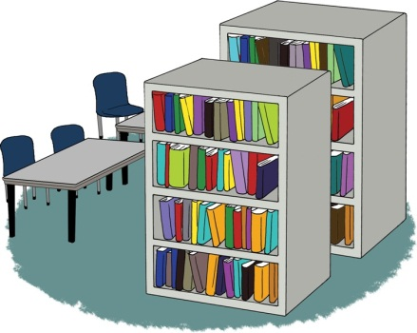

1. 這裏\_\_\_\_\_\_\_\_\_\_\_\_\_\_\_。

圖書館

**(四) 看一看，讀一讀**

|  |  |  |  |
| --- | --- | --- | --- |
| **D:\初階學習材料\Graphic bank\生活\日常生活\77.png** | C:\Users\leeyingying\Desktop\Red Kitty USB\197R.png | D:\初階學習材料\Graphic bank\生活\日常生活\25.jpg | D:\初階學習材料\Graphic bank\用品\課室\203.jpg |
| 安靜 | 讀書 | 寫字 | 功課 |
| D:\初階學習材料\Graphic bank\生活\日常生活\12_10b.jpg | C:\Users\leeyingying\Desktop\Red Kitty USB\Graphic Bank\心情\47.jpg | **C:\Users\chengmanfong\Desktop\PIC\2.jpg** |  |
| 幫助 | 微笑 | 放學 |  |
|  |  |  |  |
| 守時 | 忘記 | 專心 | 粗心大意 |
| 成績 | 温習 | 聰明 | 進步 |
| 學期 | 結束 | 高興 |  |

**(五) 課文**

**做個好學生**

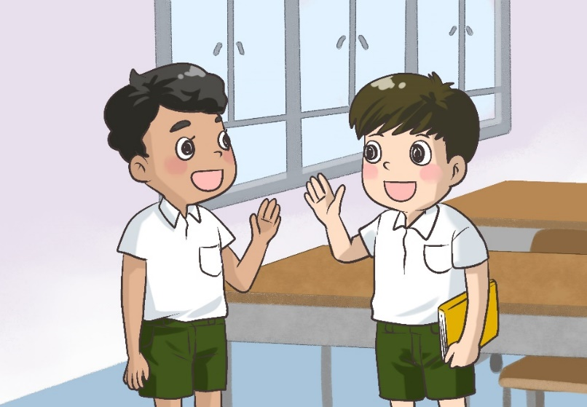

你好！

我是古朗。

你好！

我很高興認識你。

|  |
| --- |
| 開學了，小山和古朗是二年級的學生。班主任張老師説：「你們要做好學生，上學守時，不要忘記帶課本。你們要保持安靜，專心學習。」  古朗平時上課愛説話，不愛讀書寫字。他又粗心大意，常常忘記做功課。班長小山成績很好，愛幫助別人。張老師説：「小山，你可以教古朗讀書嗎？」小山臉上掛着微笑，説：「好的。」  放學後，小山留在學校跟古朗一起温習，他們把功課做好了才回家。古朗很聰明，也很用功，他的成績進步了不少。  學期結束了，古朗拉着小山的手説：「好朋友，謝謝你。」小山説：「我很高興成為你的好朋友。」 |

**一、考考你**

**填一填，圈一圈**

1. 張老師教導同學怎樣做個好學生？

上學\_\_\_\_\_\_\_，\_\_\_\_\_\_\_\_\_\_\_帶課本。上課保持\_\_\_\_\_\_\_，\_\_\_\_\_\_\_學習。

2. 古朗從前是怎麼樣的？

上課愛説話，不愛\_\_\_\_\_\_\_\_\_\_\_。

做事粗心大意，常常忘記\_\_\_\_\_\_\_\_。

3. 小山怎樣幫助古朗？

A. 放學後小山跟古朗一起温習

B. 小息時小山替古朗做功課

C. 上課前小山教古朗寫字

**説一説**

1. 你覺得古朗是個怎樣的學生？
2. 你想改掉甚麼壞習慣？

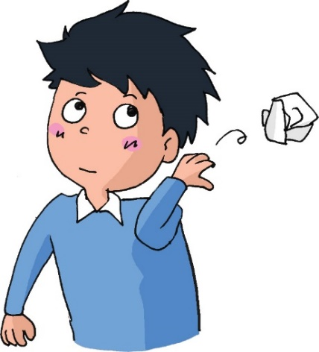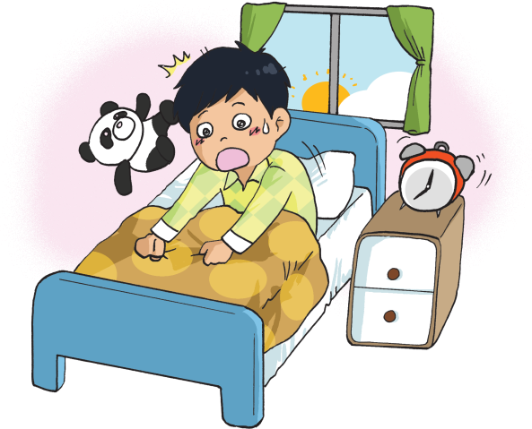

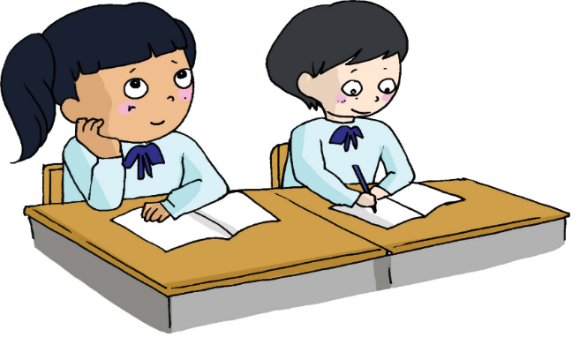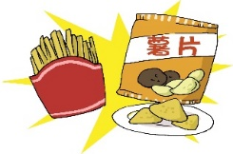

**二、學句子**

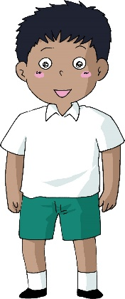1.

我是小學生。

我不是中學生。

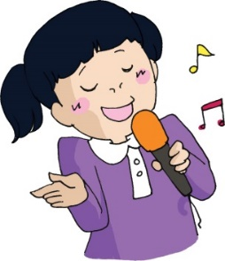

2.

　　　　　　　　她喜歡唱歌。

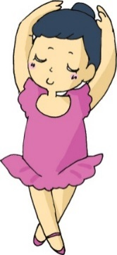

　她不喜歡跳舞。

3.

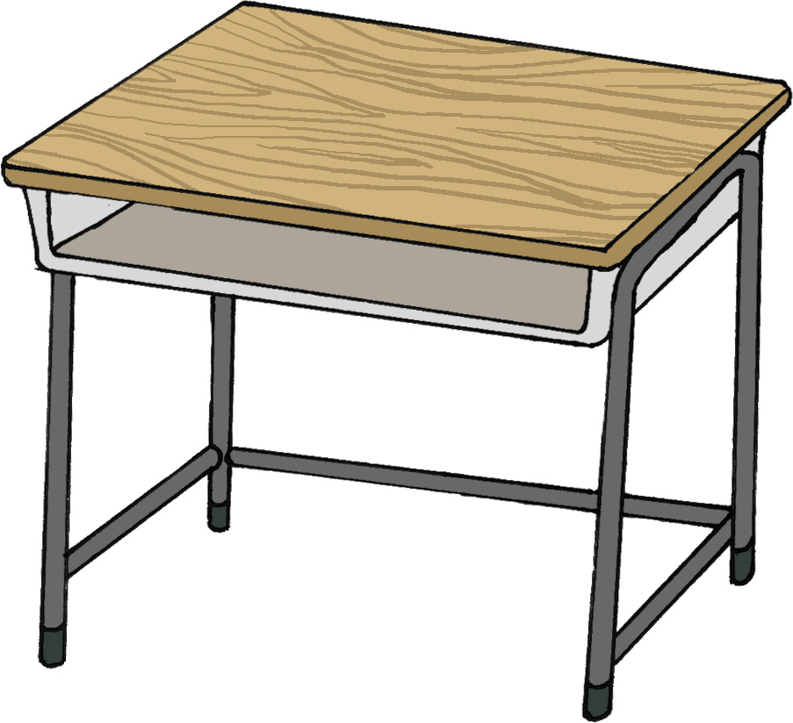

課室裏有桌子。

****

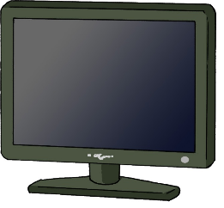

****課室裏沒有電視機。

**看一看，説一説**

1. 是 不是

|  |  |
| --- | --- |
| C:\Users\chengmanfong\Desktop\PIC\IMG_0885.JPG | C:\Users\chengmanfong\Desktop\PIC\IMG_0884.JPGC:\Users\chengmanfong\Desktop\PIC\IMG_0884.JPG  C:\Users\chengmanfong\Desktop\PIC\IMG_0884.JPG |

2. 有 沒有

|  |  |
| --- | --- |
| C:\Users\chengmanfong\Desktop\Graphic bank\生活\學校生活\130.jpg | C:\Users\chengmanfong\Desktop\Graphic bank\生活\學校生活\129.jpg |

3. 喜歡 不喜歡

|  |  |
| --- | --- |
| C:\Users\leeyingying\Desktop\Red Kitty USB\PIC\1807_017.jpg | F:\食物\米飯麵\07_050a2.jpg |

4. 會 不會

|  |  |
| --- | --- |
| D:\初階學習材料\Graphic bank\生活\日常生活\35.jpg | C:\Users\janissyma\AppData\Local\Microsoft\Windows\INetCache\Content.Word\03_08e.jpg |

**二、我會問**

1.

你是不是四年級的學生？

****

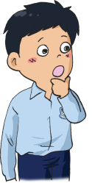

我不是四年級的學生。

****2.

你喜不喜歡看電影？

****

我喜歡看電影。

3.

你有沒有鉛筆？

****

****

我有鉛筆。

**想一想**



**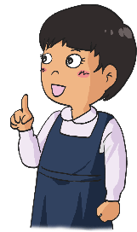**

**三、學句子**

例子：

|  |  |
| --- | --- |
| D:\初階學習材料\Graphic bank\天氣和大自然\031_0808.jpg | 大風吹走了樹葉。  大風把樹葉吹走了。 |

**説一説，寫一寫**

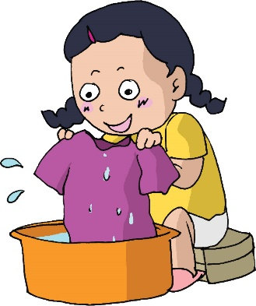1. 姐姐洗乾淨了衣服。

姐姐把\_\_\_\_\_\_\_\_\_\_\_\_\_\_\_

****2. 我弄髒了帽子。

\_\_\_\_\_\_\_\_\_\_\_\_\_\_\_\_\_\_\_\_\_

**(六) 學字詞**

**一、認一認**

宀

（

|  |  |  |  |  |
| --- | --- | --- | --- | --- |
| 宀 |  | 寸 |  | 守 |
| 宀 |  | 豕 |  | 家 |
| 宀 |  | 女 |  | 安 |
| 宀 |  | 元 |  | 完 |
| 宀 |  | C:\Users\chengmanfong\Desktop\未命名.png |  | 寫 |

1. **想一想，寫一寫**

例子：

衣服 / 媽媽 / 了 / 把 / 洗乾淨 / 。

媽媽把衣服洗乾淨了。

1. 是 / 聰明的 / 一個 / 我 / 孩子 /。

2. 常常 / 哥哥 / 做運動 / 。

3. 把 / 吃掉 / 弟弟 / 西瓜 / 了 / 。

**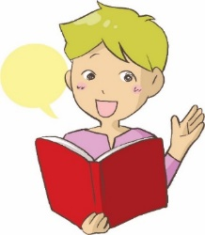**

C:\Users\edbuser\Desktop\Pictures_L&T_A Tool\color\LSTH\Amendments\11b\11_41b.jpg**三、寫一寫，讀一讀**

C:\Users\edbuser\Desktop\a.jpg寫



|  |  |  |  |  |  |  |  |  |  |  |  |  |  |  |  |  |  |
| --- | --- | --- | --- | --- | --- | --- | --- | --- | --- | --- | --- | --- | --- | --- | --- | --- | --- |
| 級 |  | ( ) | | | | 班級、級別 | | | | | | | | | | | |
|  | C:\Users\edbuser\Desktop\a.jpg | T:\LYY 盈盈\P2_Working file\Ch10\讀寫CH10\級.bmp | | | | | | | | | | | | | | | | |
|  |  |  | | | | | | | | | | | | | | | | |
| 教 |  | ( ) | | | | | | | | | | | | | | 教師、教堂 | | |
|  | C:\Users\edbuser\Desktop\a.jpg | T:\LYY 盈盈\P2_Working file\Ch10\讀寫CH10\教.bmp | | | | | | | | | | | | | | | | |
|  |  |  | | | | | | | | | | | | | | | | |
| 改 |  | ( ) | | | | | | | | 改過、改正 | | | | | | | | |
|  | C:\Users\edbuser\Desktop\a.jpg |  | | | | | | | | | | | | | | | | |
|  |  | T:\LYY 盈盈\P2_Working file\Ch10\讀寫CH10\改.bmp | | | | | | | | | | | | | | | | |
| 掉 |  | ( ) | | | | | | | | | 改掉 | | | | | | | |
|  | C:\Users\edbuser\Desktop\a.jpg | T:\LYY 盈盈\P2_Working file\Ch10\讀寫CH10\掉.bmp | | | | | | | | | | | | | | | | |
|  |  |  | | | | | | | | | | | | | | | | |
| 習 |  | ( ) | | 學習、習作、補習 | | | | | | | | | | | | | | | | | |
|  | C:\Users\edbuser\Desktop\a.jpg | T:\LYY 盈盈\P2_Working file\Ch10\讀寫CH10\習.bmp | | | | | | | | | | | | | | |
|  |  |  | | | | | | | | | | | | | | |
| 守 |  | ( ) | | | | | | | 守時、遵守 | | | | | | | |
|  | C:\Users\edbuser\Desktop\a.jpg | T:\LYY 盈盈\P2_Working file\Ch10\讀寫CH10\守.bmp | | | | | | | | | | | | | | |
|  |  |  | | | | | | | | | | | | | | |
| 專 |  | ( ) | | | | | | | | | | | 專心 | | | |
|  | C:\Users\edbuser\Desktop\a.jpg | T:\LYY 盈盈\P2_Working file\Ch10\讀寫CH10\專.bmp | | | | | | | | | | | | | | |
|  |  |  | | | | | | | | | | | | | | |
| 常 |  | ( ) | | | 經常、常識、非常 | | | | | | | | | | | |
|  | C:\Users\edbuser\Desktop\a.jpg | T:\LYY 盈盈\P2_Working file\Ch10\讀寫CH10\常.bmp | | | | | | | | | | | | | | |
|  |  |  | | | | | | | | | | | | | | |
| 忘 |  | ( ) | | | | | | | 忘記 | | | | | | | |
|  | C:\Users\edbuser\Desktop\a.jpg | T:\LYY 盈盈\P2_Working file\Ch10\讀寫CH10\忘.bmp | | | | | | | | | | | | | | |
| 記 |  | ( ) | | | | | | | | | | | | 記住、日記 | | | | | | |
|  | C:\Users\edbuser\Desktop\a.jpg | T:\LYY 盈盈\P2_Working file\Ch10\讀寫CH10\記.bmp | | | | | | | | | | | | | | | | | | |
|  |  |  | | | | | | | | | | | | | | | | | | |
| 保 |  | ( ) | | | | | | | | | | | | | 保護、保證 | | | | | |
|  | C:\Users\edbuser\Desktop\a.jpg | T:\LYY 盈盈\P2_Working file\Ch10\讀寫CH10\保.bmp | | | | | | | | | | | | | | | | | | |
|  |  |  | | | | | | | | | | | | | | | | | | |
| 持 |  | ( ) | | | | | | | | | | 保持 | | | | | | | | |
|  | C:\Users\edbuser\Desktop\a.jpg | T:\LYY 盈盈\P2_Working file\Ch10\讀寫CH10\持.bmp | | | | | | | | | | | | | | | | | | |
| 寫 |  | ( ) | | | | | | | | | | | | | 寫作、抄寫 | | | | | |
|  | C:\Users\edbuser\Desktop\a.jpg | T:\LYY 盈盈\P2_Working file\Ch10\讀寫CH10\寫.bmp | | | | | | | | | | | | | | | | | | |
| 完 |  | ( ) | | | | | 完成、完全、完整 | | | | | | | | | | | | |
|  | C:\Users\edbuser\Desktop\a.jpg | T:\LYY 盈盈\P2_Working file\Ch10\讀寫CH10\完.bmp | | | | | | | | | | | | | | | | | |
|  |  |  | | | | | | | | | | | | | | | | | |
| 主 |  | ( ) | 主意、主題、主角 | | | | | | | | | | | | | | | | |
|  | C:\Users\edbuser\Desktop\a.jpg | T:\LYY 盈盈\P2_Working file\Ch10\讀寫CH10\主.bmp | | | | | | | | | | | | | | | | | |
|  |  |  | | | | | | | | | | | | | | | | | |
| 安 |  | ( ) | | | | | | 安排、不安 | | | | | | | | | | | |
|  | C:\Users\edbuser\Desktop\a.jpg | T:\LYY 盈盈\P2_Working file\Ch10\讀寫CH10\安.bmp | | | | | | | | | | | | | | | | | |
| 把 |  | ( ) | | | | | |  | | | | | | | | | | | |
|  | C:\Users\edbuser\Desktop\a.jpg | T:\LYY 盈盈\P2_Working file\Ch10\讀寫CH10\把.bmp | | | | | | | | | | | | | | | | | |

**C:\Users\edbuser\Desktop\22.jpg認一認**



|  |  |  |  |
| --- | --- | --- | --- |
| 請 | ( ) | ( 言 青 ) | 請教 |
| 警 | ( ) | ( 敬 言 ) | 警察 |
| 認 | ( ) | ( 言 忍 ) | 認真 |
| 真 | ( ) | ( 直 ) | 真正 |
| 努 | ( ) | ( 奴 力 ) | 努力 |
| 問 | ( ) | ( 門 口 ) | 問題 |

**(七) 我學會了**

**一、我學會**

|  |  |
| --- | --- |
| D:\初階學習材料\Graphic bank\生活\日常生活\25.jpg | C:\Users\leeyingying\Desktop\Red Kitty USB\197R.png |
| 寫字 | 讀書 |
| **D:\初階學習材料\Graphic bank\生活\日常生活\77.png** | D:\初階學習材料\Graphic bank\生活\日常生活\12_10b.jpg |
| 安靜 | 幫助 |
| D:\初階學習材料\Graphic bank\用品\課室\203.jpg | **C:\Users\chengmanfong\Desktop\PIC\2.jpg** |
| 功課 | 放學 |
| C:\Users\leeyingying\Desktop\Red Kitty USB\Graphic Bank\心情\47.jpg |  |
| 微笑 |  |
|  |  |
|  |  |
|  |  |
|  |  |

**二、我還學會**

|  |  |
| --- | --- |
| D:\初階學習材料\Graphic bank\生活\日常生活\95.jpg | D:\初階學習材料\Graphic bank\人物\15.jpg |
| 請教 | 警察 |
|  |  |
|  |  |
|  |  |
|  |  |
| C:\Documents and Settings\chiuyan\My Documents\Betty Chiu\Projects\八鄉_齊齊說\Artwork\icon04re01.png | |

****

我喜歡這一課。



**聽一聽**



**一、圈一圈，填一填**

1.(1) 小明回家的時候見到欣欣，欣欣當時的心情是：

A.

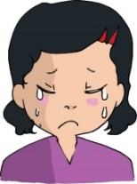B.

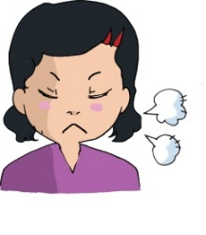C.

(2) 為甚麼？

A. 因為她成績不好

B. 因為她的錢包不見了

C. 因為她找不到媽媽

2. 小明怎樣幫助他？

A. 陪她找老師

B. 借錢給她

C. 陪她一起找錢包

3. 最後，欣欣在（課室 / 操場 / 禮堂）找到錢包。

4.(1) 欣欣的媽媽稱讚小明：（請✓出來）

🞎善良　　🞎聰明

🞎活潑　　🞎樂於助人

(2) 你曾幫助別人嗎？